ĐẠI HỌC BÁCH KHOA HÀ NỘI
TRƯỜNG CÔNG NGHỆ THÔNG TIN VÀ TRUYỀN THÔNG
─────── * ───────



BÁO CÁO BÀI TẬP 7/4

Họ Và Tên: Nguyễn Quốc Anh
Mã Số Sinh Viên: 20235263
Học Phần: IT4060
Mã Lớp: 168503
Github: https://github.com/quocanh13/IT4060

Bài 1: Chat Server
- Chạy server: gcc server.c -o server && ./server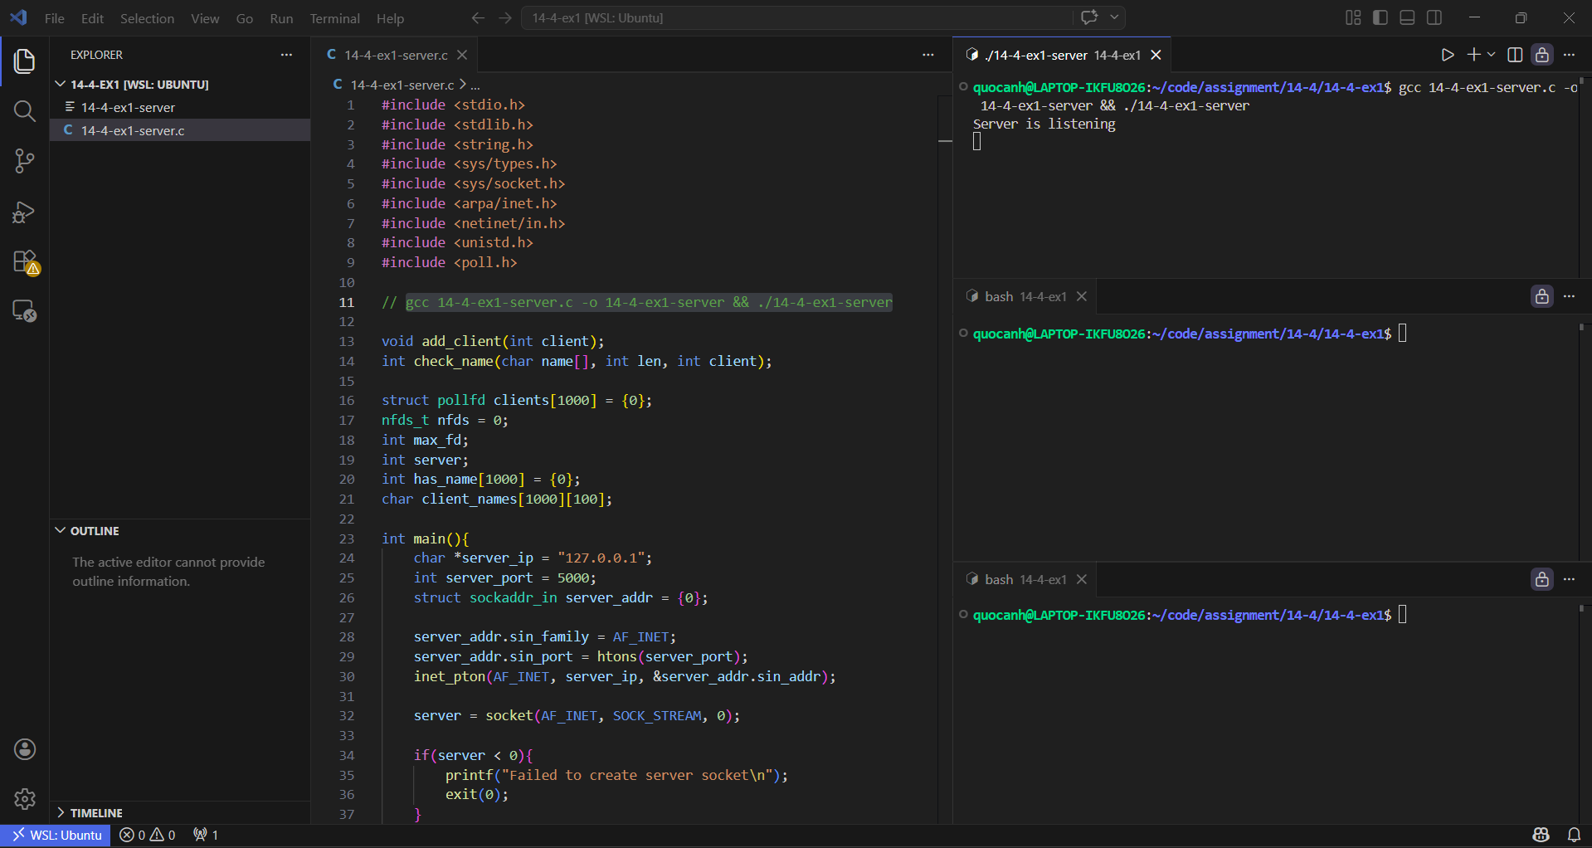

- Dùng netcat tạo kết nối client đến server: nc 127.0.0.1 5000
- Server sẽ gửi yêu cầu nhập tên cho client
- Client nhập tên sai format server sẽ gửi thông báo và yêu cầu nhập lại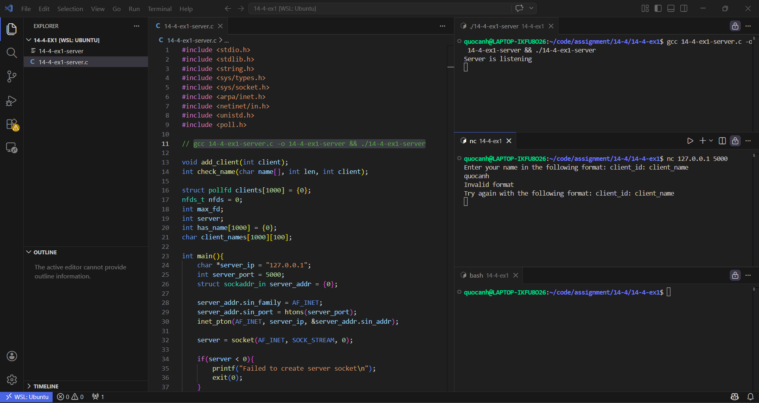

- Yêu cầu client nhập lại đến khi đúng format thì thôi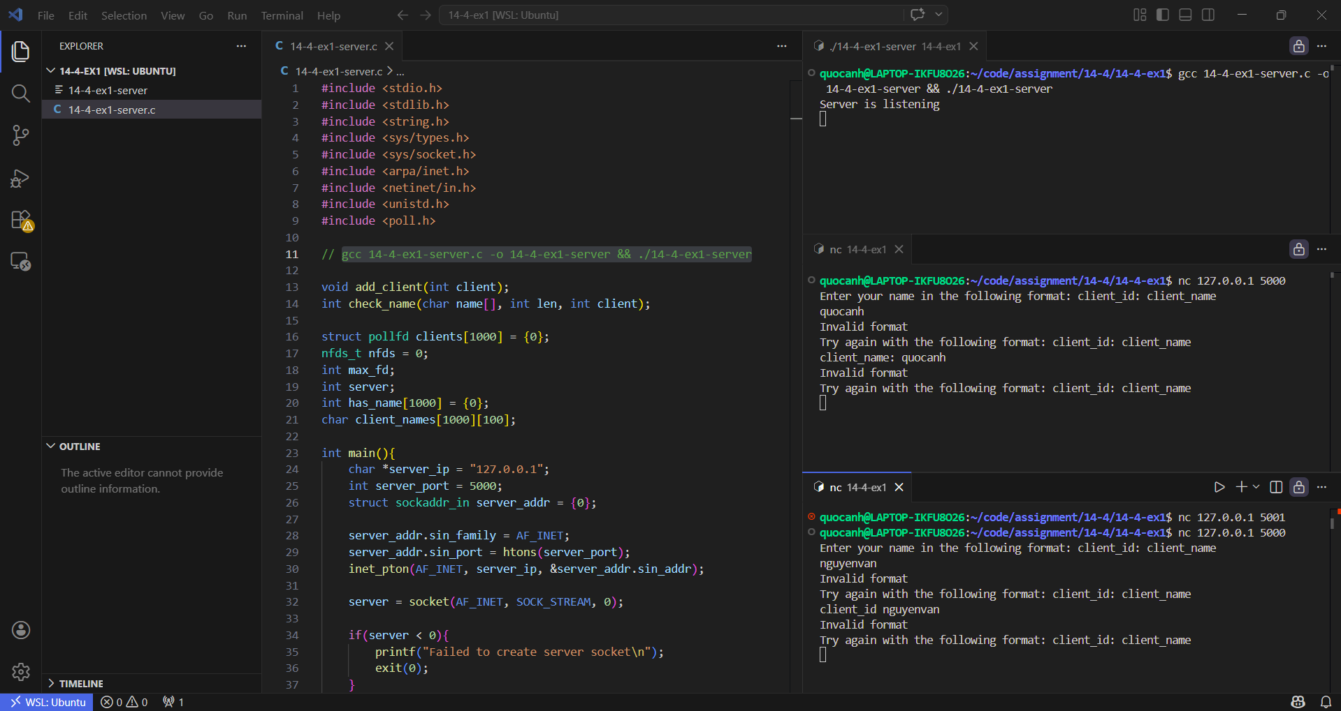

- Khi client nhập đúng format thì sẽ không có thông báo lỗi và client có thể bắt đầu nhắn tin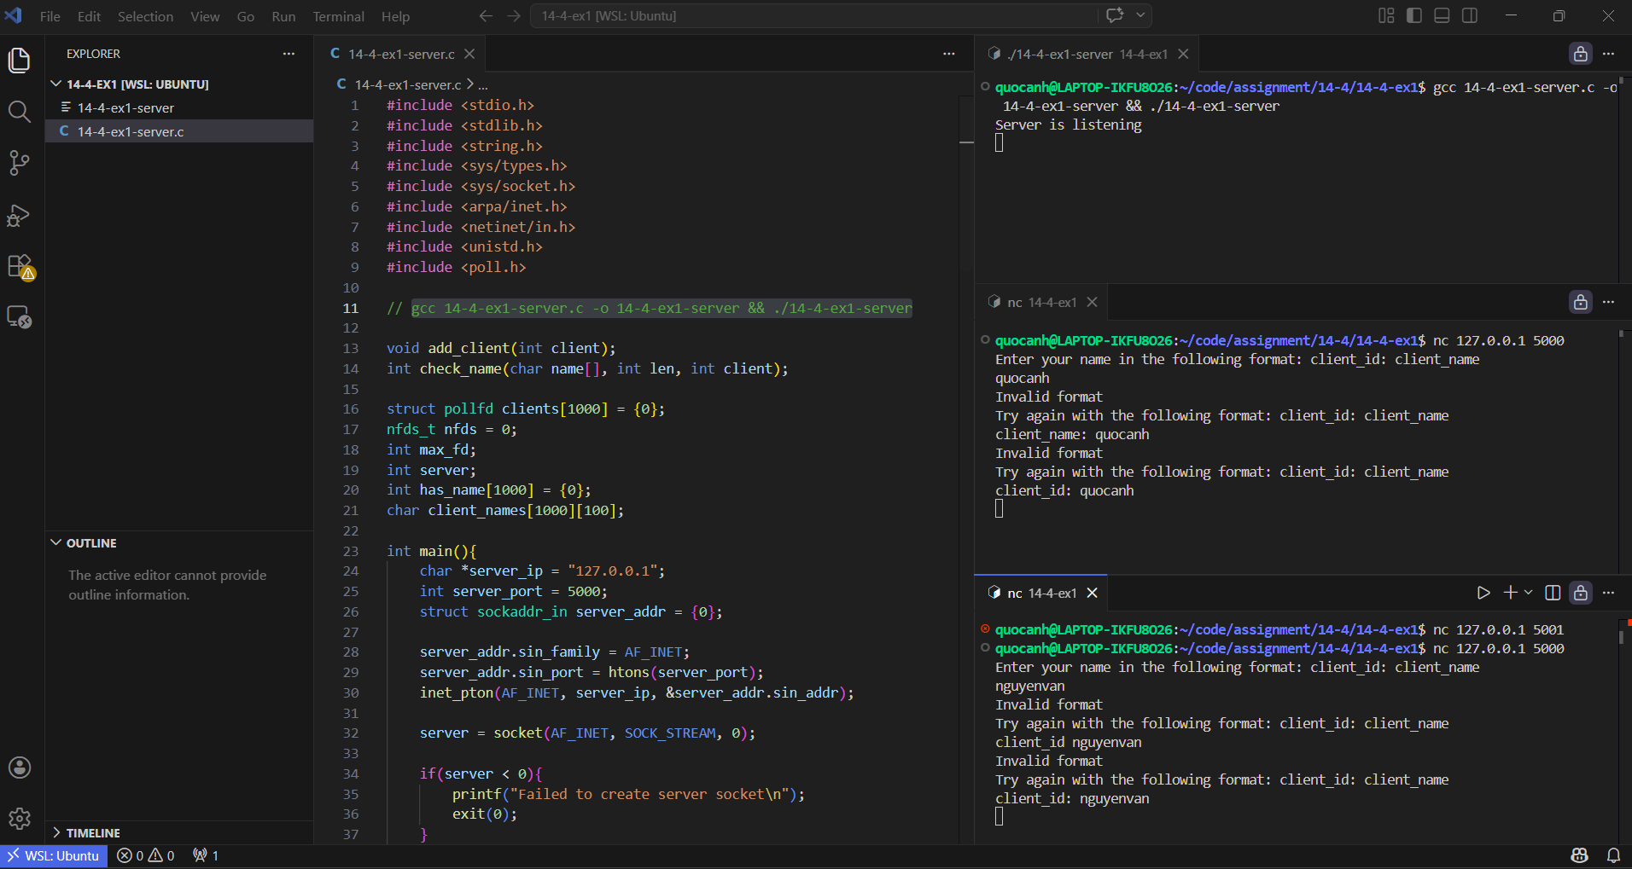

- Client quocanh gửi hello nguyen van và client nguyenvan gửi hello quocanh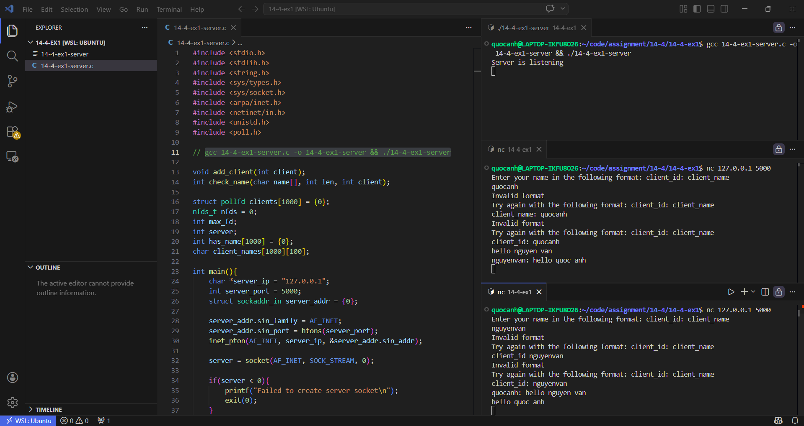

- Tin nhắn chỉ được gửi đến các client đã nhập đúng format tên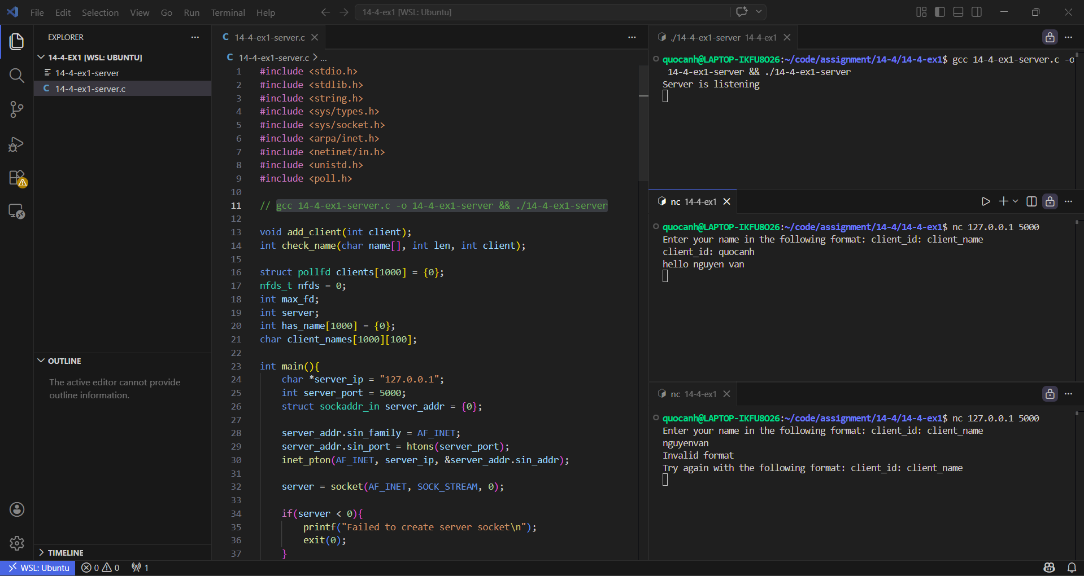

Bài 2: Telnet Server
- Chạy server: gcc server.c -o server && ./server
- Chạy client bằng netcat: nc 127.0.0.1 5001
- Server gửi message yêu cầu client nhập username và password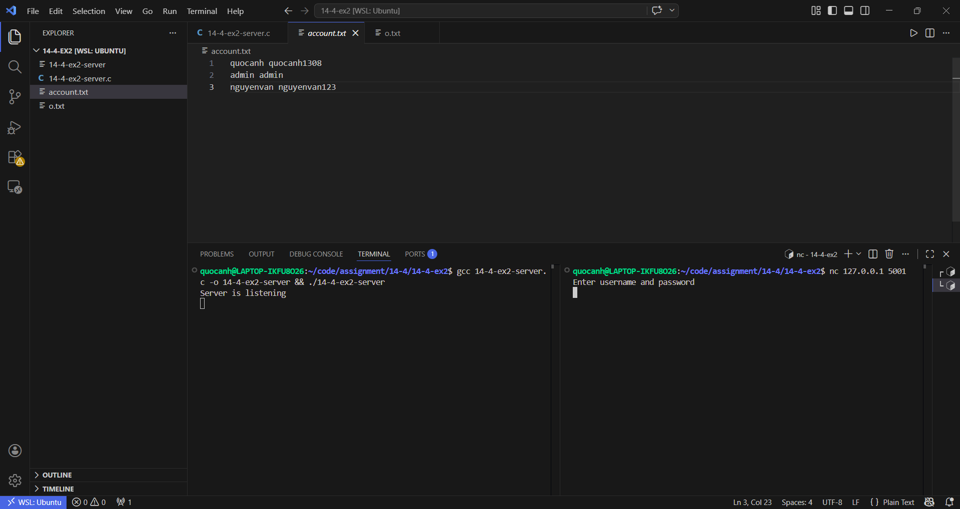

- Client nhập sai username hay password thì server gửi thông báo nhập sai và yêu cầu nhập lại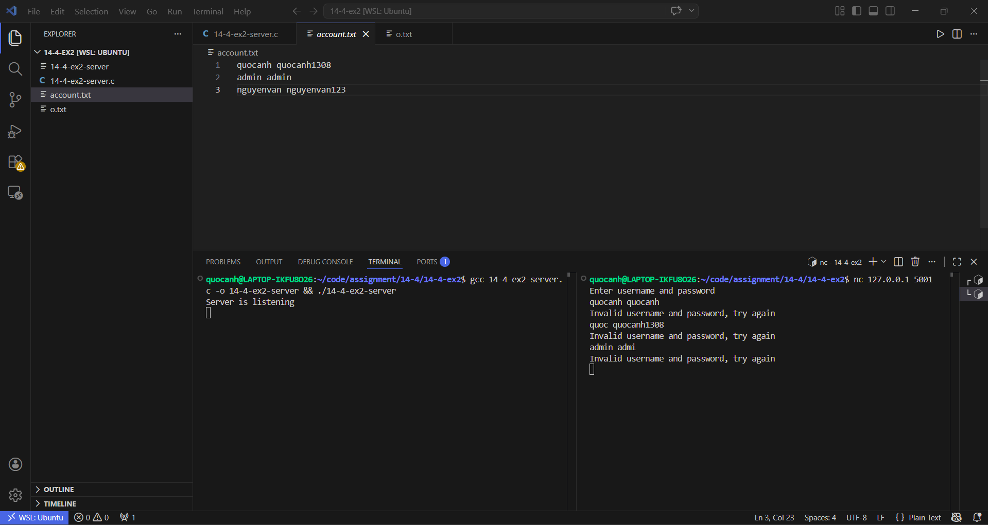

- Client nhập đúng username và password thì server thông báo đã login thành công và client có thể nhập lệnh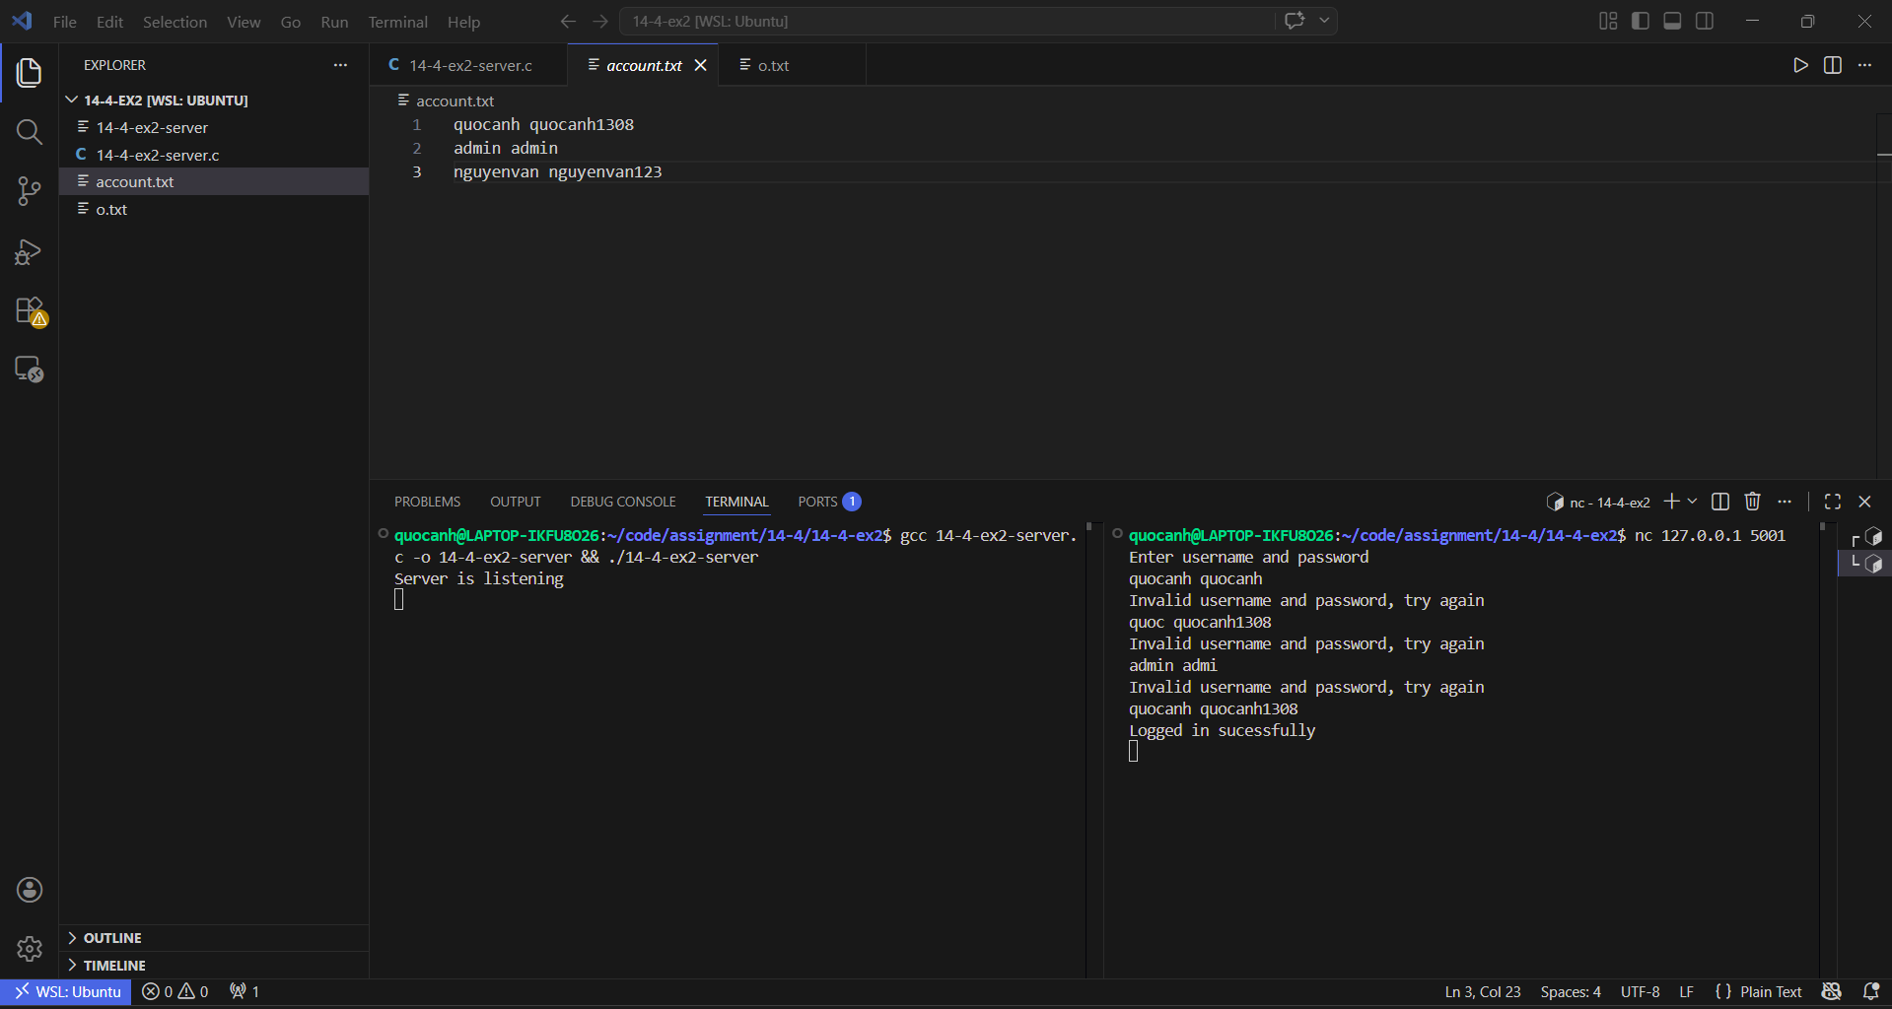

- Client nhập lệnh và server thực hiện lệnh đó rồi ghi kết quả vào file o.txt và đọc kết quả từ file đó rồi gửi lại cho client
- Ví dụ client thực hiện lệnh ls -l (Liệt kê danh file trong folder hiện tại) 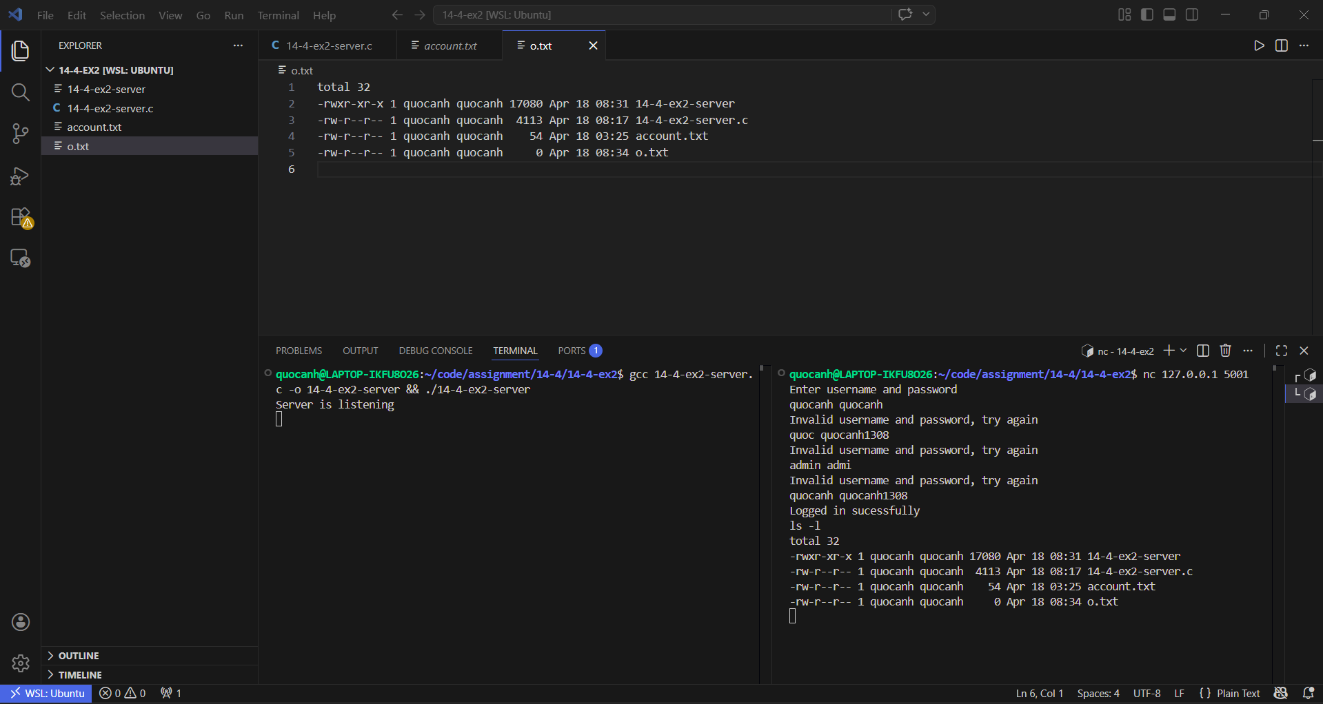

- Ví dụ client thực hiện lệnh pwd (Lấy đường dẫn tuyệt đối tới thư mục hiện tại) 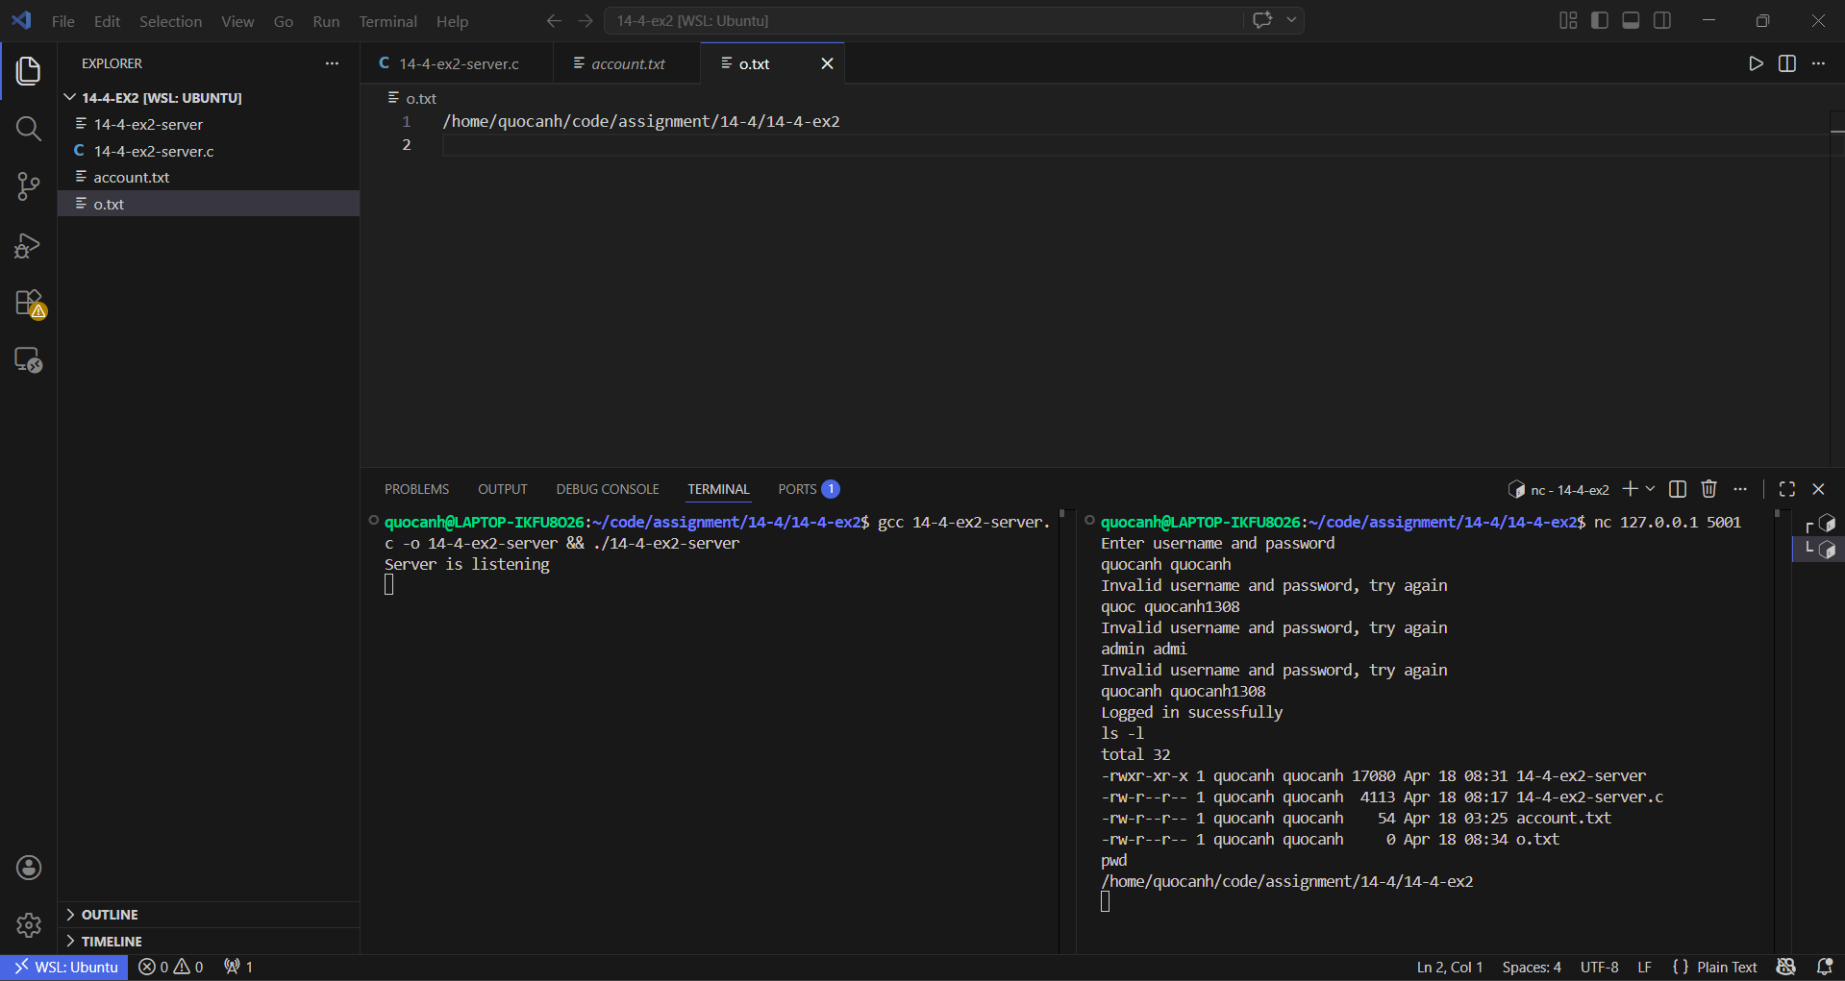

- Ví dụ client thực hiện lệnh date (Lấy thời gian hiện tại) 